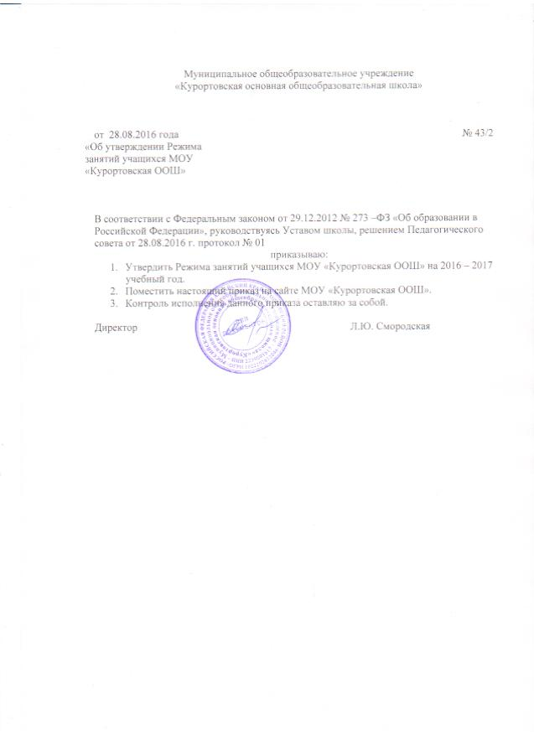

ПРИНЯТО  педагогическим советом  от 28.08.2016 года  протокол № 01 | УТВЕРЖДЕНО  и введено в действие  приказом от 28.08.2016 года  № 43/2

Режим занятий учащихся
МОУ «Курортовская ООШ» Егорьевского района Алтайского края

1. Общие положения
1.1. Настоящее Положение разработано в соответствии с:
- Федеральным законом от 29.12.2012 № 273-ФЗ «Об образовании в Российской Федерации»;
- «Санитарно-эпидемиологическими требованиями к условиям и организации обучения в общеобразовательных учреждениях», утвержденными Постановлением главного государственного санитарного врача РФ от 29 декабря 2010 г. № 189 (СанПиН 2.4.2.2821-10);
- Уставом Муниципального общеобразовательного учреждения «Курортовская основная общеобразовательная школа».
1.2. Настоящее Положение регулирует режим организации образовательного процесса и регламентирует режим занятий учащихся Муниципального общеобразовательного учреждения «Курортовская основная общеобразовательная школа» Егорьевского района Алтайского края (далее – Учреждение).
1.3. Настоящее Положение обязательно для исполнения всеми учащимися Учреждения и их родителями (законными представителями), обеспечивающими получение учащимися общего образования.
1.4. Текст настоящего Положения размещается на официальном сайте Учреждения в сети Интернет.
2. Режим образовательного процесса
2.1. Учебный год в Учреждении начинается с 1 сентября. Если этот день приходится на выходной день, то в этом случае учебный год начинается в первый, следующий за ним, рабочий день.
2.2.Продолжительность учебного года в 1 классе не мене 33 недель, во 2-4 классах не менее 34 недель, в 5-8 классах составляет 35 недель, в 9 классе – 34 недели (с учетом экзаменационного периода).
2.3. Годовой календарный учебный график разрабатывается и утверждается приказом директора Учреждения с учетом мнения Педагогического Совета Учреждения по согласованию с Учредителем.
2.4. Режим занятий в Учреждении строится в соответствии с Санитарно-эпидемиологическими правилами и нормативами. При этом Учреждение работает по следующему графику:
- первые классы по графику пятидневной рабочей недели с двумя выходными днями, в первую смену;
- вторые-девятые классы по графику шестидневной рабочей недели с одним выходным днем, в одну смену.
2.5. В соответствии с требованиями «Санитарно-эпидемиологических правили нормативов СанПиН 2.4.2.2821-10» для облегчения процесса адаптации детей к требованиям общеобразовательного учреждения в 1-х классах применяется ступенчатый метод постепенного наращивания учебной нагрузки:
сентябрь, октябрь - 3 урока по 35 минут каждый;
ноябрь-декабрь – по 4 урока по 35 минут каждый;
январь - май – по 4 урока по 45 минут каждый.
В середине учебного дня проводится динамическая пауза продолжительностью 40 минут.
2.6. Продолжительность урока во 2–9-х классах составляет 45 минут
2.7. Учебные занятия в школе начинаются в 9 часов 00 минут.
2.8. Продолжительность перемен между уроками составляет 10 минут, после 2-го и 3-го уроков установлены две перемены по 20 минут каждая.
2.9. Горячее питание обучающихся осуществляется в соответствии с расписанием, утверждаемым на каждый учебный период директором Учреждения по согласованию с Родительским комитетом и Советом учащихся школы.
2.10. В учебном плане Учреждения количество часов, отведенных на преподавание отдельных дисциплин (циклов предметов), не может быть ниже количества часов, определенных федеральным базисным учебным планом и примерными учебными планами для образовательных учреждений Российской Федерации, реализующих программы общего образования

2.11. Учебные нагрузки не превышают:
Классы | Максимально допустимая недельная нагрузка в академических часах | Максимальная нагрузка в течение дня
1 | 21 | Не более 4 уроков и 1 день в неделю – не более 5 уроков за счёт урока физической культуры
2-4 | 26 | Не более 5 уроков и 1 день в неделю – не более 6 уроков за счёт урока физической культуры
5 | 32 | Не более 6 уроков
6 | 33 | Не более 7 уроков
7 | 35
8-9 | 36

2.12.Учреждение, по согласованию с Учредителем, определяет количество классов в Учреждении в зависимости от числа поданных заявлений граждан и условий, созданных для осуществления образовательного процесса, и с учетом санитарных норм и контрольных нормативов, указанных в лицензии.
2.13. Учреждение вправе открыть по желанию и запросам родителей (законных представителей) обучающихся группы продленного дня.
2.14. С учетом интересов родителей (законных представителей) обучающихся и по согласованию с Учредителем в Учреждении могут открываться классы компенсирующего обучения.
2.15.Соответствующий орган управления образованием по согласованию с Учредителем может открывать в Учреждении специальные (коррекционные) классы для обучающихся с ограниченными возможностями здоровья.
2.16. Наполняемость классов устанавливается в количестве не более 25 обучающихся, коррекционных классов, созданных в этих классах, - от 9-12 обучающихся.
2.17. При проведении занятий по иностранному языку и трудовому обучению на второй ступени общего образования допускается деление класса на две группы при наполняемости не менее 20 человек. При наличии необходимых условий и необходимого финансового обеспечения возможно деление на группы классов с меньшей наполняемостью, а также при проведении занятий по другим предметам и классов первой ступени общего образования при изучении иностранного языка.
2.18. Расписание уроков составляется в соответствии с гигиеническими требованиями к расписанию уроков с учетом умственной работоспособности обучающихся в течение дня и недели.
2.19. В начальных классах плотность учебной работы обучающихся на уроках по основным предметам не превышает 80%. С целью профилактики утомления, нарушения осанки, зрения обучающихся на уроках проводятся физкультминутки и гимнастика для глаз при обучении письму, чтению, математике.
2.20. При составлении расписания уроков чередуются различные по сложности предметы в течение дня и недели: для обучающихся начальной школы основные предметы (математика, русский язык и иностранный язык, окр мир) чередуются с уроками музыки, изобразительного искусства, технологии, физкультуры, а для обучающихся основного звена - предметы естественно-математического и гуманитарного циклов.
2.21. Для обучающихся 1-х классов наиболее сложные предметы проводятся на 2-м уроке; 2-4 классов – 2-3-м уроках; для обучающихся 5-9-х классов на 2-4 – м уроках.
2.22. В начальных классах сдвоенные уроки не проводятся.
2.23. В течение учебного дня проводится не более одной контрольной работы. Контрольные работы проводятся на 2-4 уроках.
2.24. Для удовлетворения биологической потребности в движении независимо от возраста обучающихся проводится 3 урока физической культуры в неделю.
2.25. Для обучающихся, нуждающихся в длительном лечении, учебные занятия могут проводиться Учреждением на дому.
3. Режим каникулярного времени.
3.1.Продолжительность каникул в течение учебного года составляет 30 календарных дней.
3.2. Продолжительность летних каникул составляет не менее 8 недель.
3.3. Для обучающихся в первом классе устанавливаются в течение года дополнительные недельные каникулы.
4. Режим внеурочной деятельности.
4.1. Режим внеурочной деятельности регламентируется расписанием работы кружков, секций, детских общественных объединений и др.
4.2. Занятия кружков и спортивных секций планируются с перерывом продолжительностью не менее 45 минут после последнего урока.
4.3. Время проведения экскурсий, походов, выходов с детьми на внеклассные
мероприятия устанавливается в соответствии с календарно-тематическим планированием и планом воспитательной работы.
4.4. Выход за пределы школы разрешается только после издания соответствующего приказа директора школы. Ответственность за жизнь и здоровье детей при проведении подобных мероприятий несет учитель, классный руководитель, который назначен приказом директора.
4.5. При проведении внеурочных занятий продолжительностью более 1 академического часа организуются перемены – 10 минут для отдыха со сменой вида деятельности

